Восстановление локальной неравновесной функции распределения методами Грэда и Чепмена-Энскога внутри плоской ударной волны
Рухмаков Д. И.
студент
Московский государственный университет имени М.В.Ломоносова,
физический факультет, Москва, Россия
E–mail: rukhmakov.di17@physics.msu.ru
В настоящее время одной из главных задач газовой динамики является корректное описание неравновесных газовых течений на макроскопическом уровне с гораздо меньшей потребностью в вычислительных ресурсах и вычислительном времени по сравнению с кинетическими подходами. Как известно, классические уравнения газодинамики оказываются неприменимыми при наличии сильной физической неравновесности течения. Так, классическая модель Навье-Стокса позволяет описывать газ только в случае умеренной разрежённости. Альтернативой континуальному описанию среды являются моделирование неравновесных течений, основанное на прямом решении кинетического уравнения Больцмана [3] или модельных уравнений [1], методы прямого статистического моделирования Монте-Карло [2], уравнения расширенной газовой динамики. Последнее включает в себя уравнения Барнетта и их модификации, полученные из уравнения Больцмана методом Чепмена-Энскога [1], а также система моментных уравнений Грэда [1] и их модификации [4]. Цель данной работы заключается в том, чтобы выяснить, насколько хорошо аппроксимационные функции распределения молекул позволяют воспроизвести эталонную неравновесную функцию. В ходе работы были рассмотрены функции распределения Навье-Стокса-Фурье (NSF), 13- и 26-моментные функции распределения Грэда (G13, G26) и 13-моментная регуляризированная функция распределения Грэда (R13) [4].
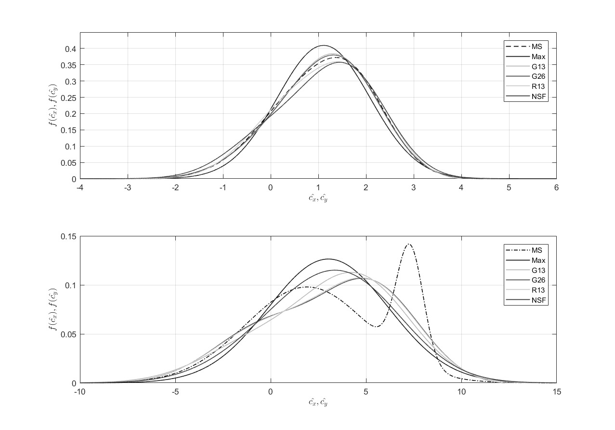
Рис. 1. Сравнение функций распределения в точке относительной плотности $\hat{ρ}=0.5$ при М=2 (сверху) и М=8 (снизу)

В качестве эталонной функции распределения было использовано бимодальное аналитическое решение Мотт-Смита [5]. В данной работе было показано, что для небольших значений числа Маха ударной волны M=2 различие между функцией распределения по скоростям и равновесной функцией Максвелла невелико. Как и ожидалось, наилучшую аппроксимацию к оригинальной функции показала 26-моментная функция Грэда. С увеличением числа Маха М=4, 8 растёт бимодальность функции распределения молекул по скоростям внутри ударной волны. Все приближения показывают сильные осцилляции для продольной компоненты молекулярной скорости на переднем фронте ударной волны. Результаты, полученные для модели Навье-Стокса и 13-моментной системы Грэда оказались весьма близкими. Похожее поведение наблюдается и у пары моделей R13 и G26.
Исследование выполнено в рамках Программы развития Междисциплинарной научно-образовательной школы Московского университета «Фотонные и квантовые технологии. Цифровая медицина»

Литература

- Коган М. Н. 1969 Динамика разрежённого газа
- Bird G. A. 1994 Molecular Gas Dynamics and The Direct Simulations of Gas Flows
- Cercignani C. 1988 The Boltzmann Equation and its Applications
- Struchtrup H. 2005 Macroscopic transport equations for rarefied gas flows
- Mott-Smith H. M. 1951 Phys. Rev. 82 885-892

